淮 海 工 学 院 计算机工程学院
课程设计报告

设计名称： 数据结构课程设计
选题名称： 汽车牌照管理系统
姓 名： 陈康 学 号： 2018140580
专业班级： 计算机科学 Z软件162
系 （院）： 应用技术学院
设计时间： 2019.4.1~2019.6.27
设计地点： 计算机实验室、教室

指导教师评语：
成绩：

签名：
年 月 日

1．课程设计目的
1、训练学生灵活应用所学数据结构知识，独立完成问题分析，结合数据结构理论知识，编写程序求解指定问题。
2.初步掌握软件开发过程的问题分析、系统设计、程序编码、测试等基本方法和技能；
3.提高综合运用所学的理论知识和方法独立分析和解决问题的能力；
4.训练用系统的观点和软件开发一般规范进行软件开发，巩固、深化学生的理论知识，提高编程水平，并在此过程中培养他们严谨的科学态度和良好的工作作风。

2．课程设计任务与要求：
任务
根据教材《数据结构-C语言描述》（耿国华主编）和参考书《数据结构题集（C语言版）》（严蔚敏、吴伟民主编）选择课程设计题目，要求通过设计，在数据结构的逻辑特性和物理表示、数据结构的选择应用、算法的设计及其实现等方面加深对课程基本内容的理解和综合运用。
设计题目从任务书所列选题表中选取，每班每题不得超过2人。
学生自选课题。
学生原则上可以结合个人爱好自选课题，要求课题有一定的深度与难度，有一定的算法复杂性，能够巩固数据结构课程所学的知识。学生自选课题需在18周前报课程设计指导教师批准方可生效。
要求：
1、在处理每个题目时，要求从分析题目的需求入手，按设计抽象数据类型、构思算法、通过设计实现抽象数据类型、编制上机程序和上机调试等若干步骤完成题目，最终写出完整的分析报告。前期准备工作完备与否直接影响到后序上机调试工作的效率。在程序设计阶段应尽量利用已有的标准函数，加大代码的重用率。
2、.设计的题目要求达到一定工作量（300行以上代码），并具有一定的深度和难度。
3、程序设计语言推荐使用C/C++，程序书写规范，源程序需加必要的注释;
4、每位同学需提交可独立运行的程序；
5 、每位同学需独立提交设计报告书（每人一份），要求编排格式统一、规范、内容充实，不少于10页（代码不算）；
6、课程设计实践作为培养学生动手能力的一种手段，单独考核。

3．课程设计说明书
一 需求分析
汽车牌照管理系统是一种集牌照信息输入、生成、排序、查找为一体的计算机管理系统。其主要功能是对汽车牌照信息的管理与检索。该系统可以手动录入牌照信息，也可以自动随机生成牌照信息。对于已录入系统的牌照信息按照字母顺序进行排序后，可以实现较短时间内的检索功能。
二 概要设计
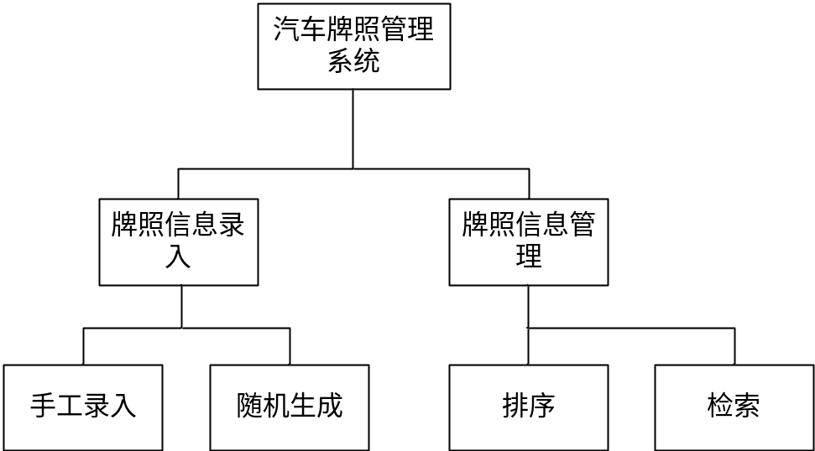
图2-1 汽车牌照管理系统HIPO图

汽车牌照管理系统主要有两大功能，分别是信息录入功能和信息管理功能。
信息录入功能的主要作用是将牌照信息输入系统中，输入方式可以分为手工输入或系统按牌照格式随机生成。
信息管理功能的主要作用是将已录入系统的牌照信息按号码进行排序，方便用户进行检索。
针对上述功能需求，将牌信息在系统中已双链表的形式进行组织，排序则使用链式基数排序方法针对多关键字进行排序。检索功能则使用二分查找法进行查找。

三 详细设计
3.1 数据组织形式的详细设计
本系统的数据组织形式以带头节点的双链表为基础，结合面向对象的思想。将每一个车牌信息抽象成一个车牌类。车牌类中提供随机生成方法用以随机生成车牌号码。同时维护一个管理类，管理类中维护了一个车牌类的双链表。管理类中编写对于车牌的排序和检索方法。
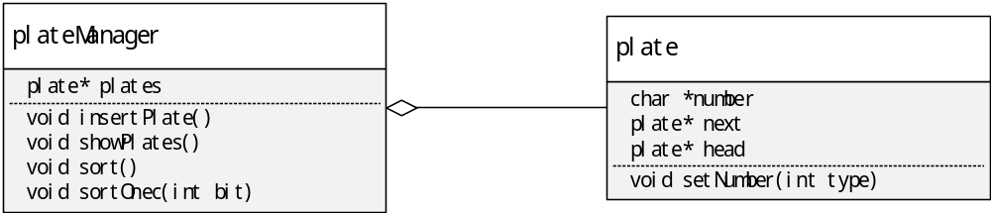
图3-1 系统UML类图
3.2 录入车牌信息的详细设计
用户选择录入车牌功能时首先需要输入车牌的数量，然后选择录入方式。若选择手动输入方式，则依次输入并检查输入的车牌号的格式是否正确。如果不正确则输入错误信息并要求用户重新输入。如果用户选择随机生成，则系统自动随机生成车牌号并添加进车牌号链表中。
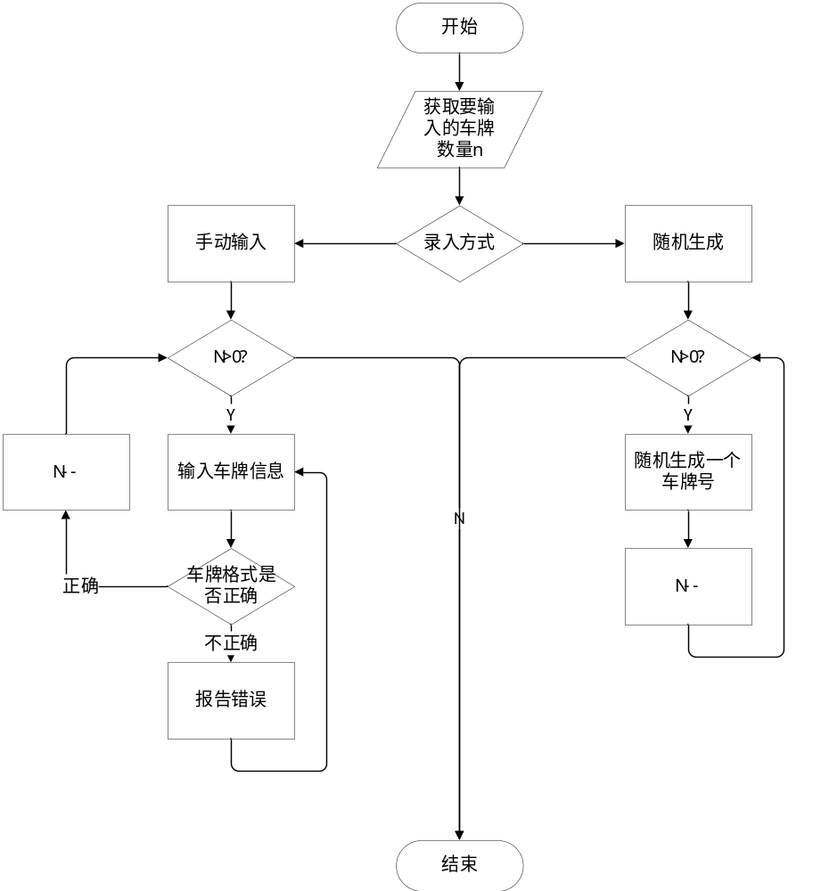
图3-2 录入车牌信息流程图

3.3 排序功能的详细设计
本项目的排序算法选择链式基数排序法。该算法的优点是对于多关键字的排序支持性较好，且时间复杂度较低。
链式基数排序的核心思想是分配-收集。将无序列的低位关键字按大小进行分配后再将若干序列进行收集。对所有的关键字进行分配收集后即得到有序列。针对车牌的链式基数排序算法的流程图如下所示。

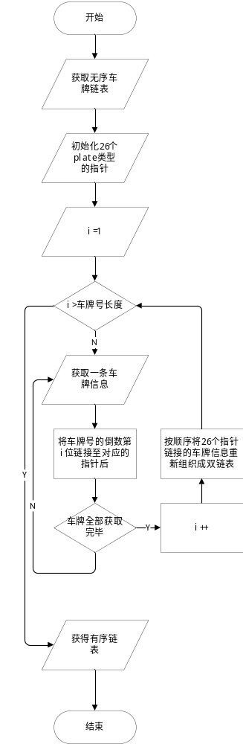
图3-3 排序流程图

四 程序设计与调试分析
4.1 录入信息模块调试与分析
void plateManager::insertPlate()
{
cout << "请选择输入数据的方式（1：手动输入/2：随机生成）：";
int type;
cin >> type;
if (type == 1) {
plate* next = new plate();
next->setNumber(1);
next->next = this->plates->next;
this->plates->next = next;
next->next->before = next;
next->before = this->plates;
}
else if (type == 2) {
cout << "请输入你要随机生成牌照的数量：";
int number;
cin >> number;
for (int i = 0; i < number; i++) {
plate* next = new plate();
next->setNumber(2);
next->next = this->plates->next;
this->plates->next = next;
if (next->next) {
next->next->before = next;
}
next->before = this->plates;
}
}
else {
cout << "输入错误" << endl;
this->insertPlate();
}
}
4.2 排序模块调试与分析
void plateManager::sortOnce(int bit) {
plate* plates = this->plates;
plate* result = new plate();
plate* endPoint = result;
if ((int)plates->next->number[bit] <= 57) {
for (int i = 0; i < 10; i++) {
plate* temp = plates->next;
while (temp) {
if (temp->number[bit] - 48 == i) {
endPoint->next = temp;
endPoint = temp;
temp->before->next = temp->next;
if (temp->next) {
temp->next->before = temp->before;
}
temp = temp->next;
endPoint->next = NULL;
continue;
}
temp = temp->next;
}
}
}
else {
for (int i = 0; i < 26; i++) {
plate* temp = plates->next;
while (temp) {
if (temp->number[bit] - 65 == i) {
endPoint->next = temp;
endPoint = temp;
temp->before->next = temp->next;
if (temp->next) {
temp->next->before = temp->before;
}
temp = temp->next;
endPoint->next = NULL;
continue;
}
temp = temp->next;
}
}
}
plate* temp = result;
while (temp) {
if (temp->next) {
temp->next->before = temp;
}
temp = temp->next;
}
this->plates = result;
}

void plateManager::sort() {
for (int i = 7; i >= 0; i--) {
this->sortOnce(i);
}
}
五 用户手册
5.1 车牌格式：ABBAAAAA（A为数字，B为大写字母）
5.2 操作顺序：用户进入系统后首先选择车牌录入的方式，如果选择手动录入则按格式输入车牌号，如果选择随机生成则需要输入生成的数量。车牌信息录入完成后可以选择继续录入或进行排序操作。排序完成后系统分别输出排序前和排序后的数据。
六 测试成果
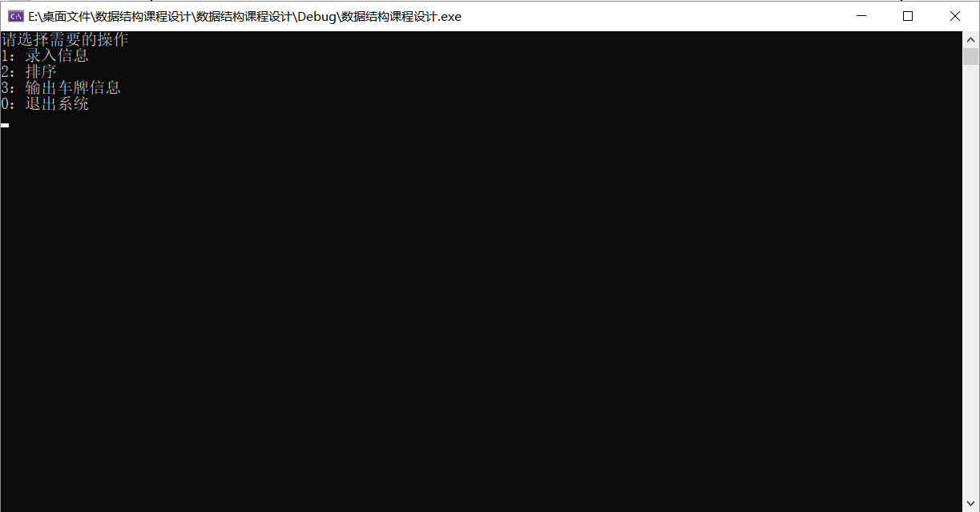
图1 系统功能选择页
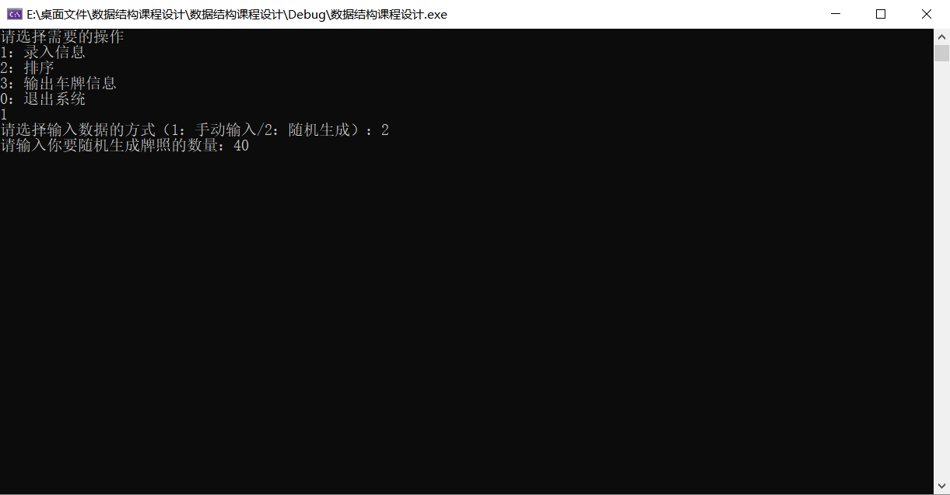
图2 车牌信息录入功能
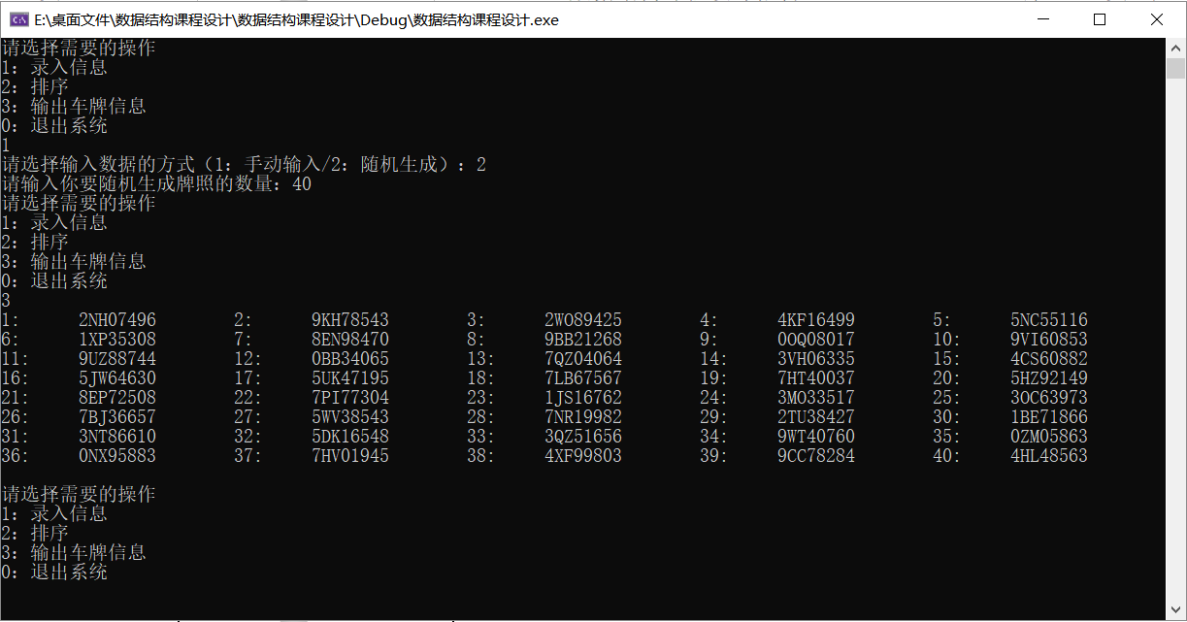
图3 输出车牌信息
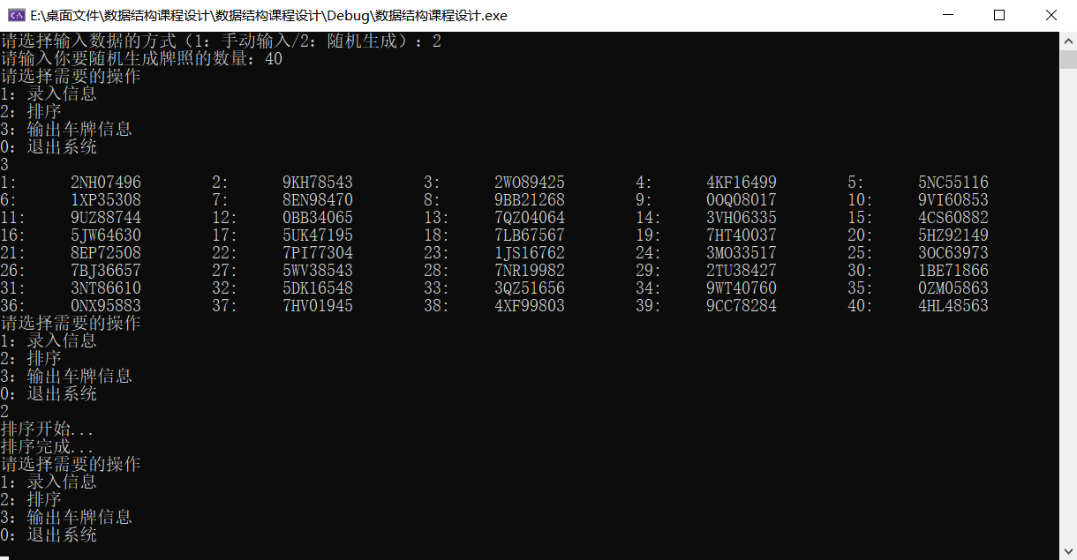
图4 排序
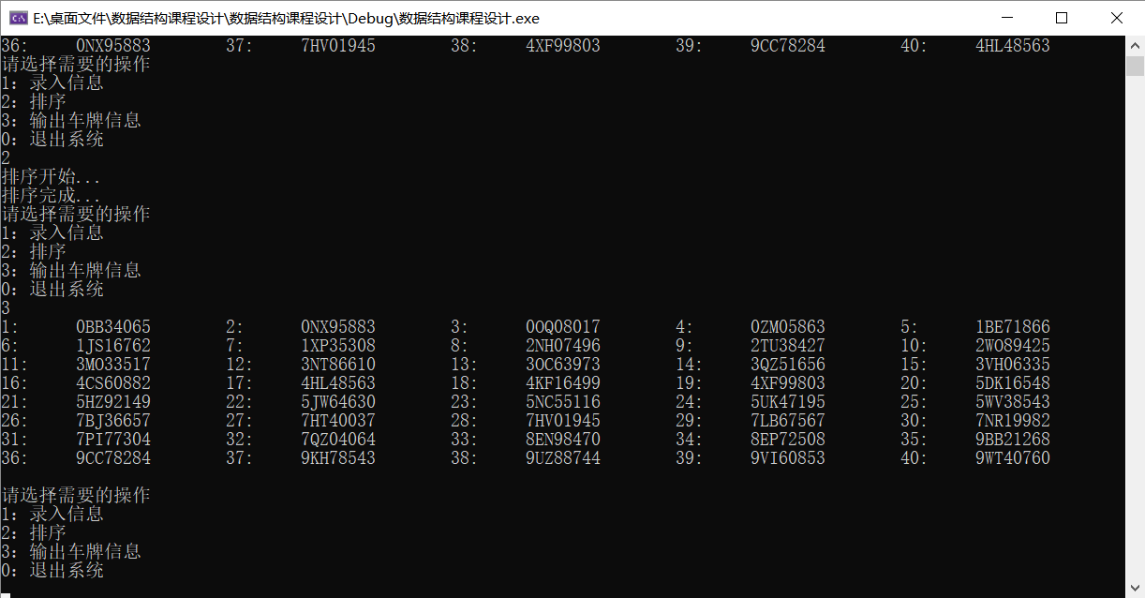
图5 排序后输出车牌信息
七 附录（源程序清单）
plate.h
#pragma once

class plate
{
public:
plate();
~plate();
void setNumber(int type);

public:
char* number;
plate* next;
plate* before;
};
plate.cpp
#include "palte.h"
#include <stdlib.h>
#include <iostream>

using namespace std;

int random(int x) {
return rand() % x;
}

plate::plate()
{
this->number = (char*)malloc(sizeof(char) * 9);
next = NULL;
before = NULL;
}

plate::~plate()
{
}

/*
type:输入车牌信息的方式
1：手动输入
2：随机生成
*/
void plate::setNumber(int type) {
/*
手动输入车牌号
*/
if (type == 1) {
/*
输入车牌号
*/
cout << "请输入车牌号（形如1AB12345）：";
char number[9];
cin >> number;
if (number[8] != 0) {
cout << "输入有误" << endl;
return;
}
/*
验证车牌号是否满足格式
*/
char basic[9] = "9ZZ99999";
for (int i = 0; i < 8; i++) {
if (i == 1 || i == 2) {
if (!(0 <= basic[i]-number[i] && 25>= basic[i]-number[i]))
{
cout << "输入有误" << endl;
return;
}
}
else
{
if (!(0 <= basic[i] - number[i] && 9 >= basic[i] - number[i])) {
cout << "输入有误" << endl;
return;
}
}
}
/*
设置车牌号
*/
for (int i = 0; i < 9; i++) {
this->number[i] = number[i];
}
}
/*
随机输入车牌号
*/
else
{
for (int i = 0; i < 8; i++) {
if (i == 1 || i == 2) {
do
{
this->number[i] = random(91);
} while (this->number[i]<65);
}
else {
do
{
this->number[i] = random(58);
} while (this->number[i] < 48);
}
//cout << this->number[i];
}
this->number[8] = 0;
//cout << endl;
}
}
plateManager.h
#pragma once
#include<stdlib.h>
#include"palte.h"

class plateManager
{
public:
plateManager();
~plateManager();
void insertPlate();
void showPaltes();
void sort();
void sortOnce(int bit);
void run();
public:
int plateNumber = 0;
plate* plates = NULL;
};

plateManager.cpp
#include "plateManager.h"
#include <iostream>
#include <stdlib.h>
#include <vector>

using namespace std;

plateManager::plateManager()
{
this->plates = new plate();
}

plateManager::~plateManager()
{

}

void plateManager::insertPlate()
{
cout << "请选择输入数据的方式（1：手动输入/2：随机生成）：";
int type;
cin >> type;
if (type == 1) {
plate* next = new plate();
next->setNumber(1);
next->next = this->plates->next;
this->plates->next = next;
next->next->before = next;
next->before = this->plates;
}
else if (type == 2) {
cout << "请输入你要随机生成牌照的数量：";
int number;
cin >> number;
for (int i = 0; i < number; i++) {
plate* next = new plate();
next->setNumber(2);
next->next = this->plates->next;
this->plates->next = next;
if (next->next) {
next->next->before = next;
}
next->before = this->plates;
}
}
else {
cout << "输入错误" << endl;
this->insertPlate();
}
}

void plateManager::showPaltes() {
plate* p = this->plates->next;
int count = 1;
while (p) {
cout << count << ":\t" << p->number << "\t";
p = p->next;
count++;
}
cout << endl;
}

void plateManager::sortOnce(int bit) {
plate* plates = this->plates;
plate* result = new plate();
plate* endPoint = result;
if ((int)plates->next->number[bit] <= 57) {
for (int i = 0; i < 10; i++) {
plate* temp = plates->next;
while (temp) {
if (temp->number[bit] - 48 == i) {
endPoint->next = temp;
endPoint = temp;
temp->before->next = temp->next;
if (temp->next) {
temp->next->before = temp->before;
}
temp = temp->next;
endPoint->next = NULL;
continue;
}
temp = temp->next;
}
}
}
else {
for (int i = 0; i < 26; i++) {
plate* temp = plates->next;
while (temp) {
if (temp->number[bit] - 65 == i) {
endPoint->next = temp;
endPoint = temp;
temp->before->next = temp->next;
if (temp->next) {
temp->next->before = temp->before;
}
temp = temp->next;
endPoint->next = NULL;
continue;
}
temp = temp->next;
}
}
}
plate* temp = result;
while (temp) {
if (temp->next) {
temp->next->before = temp;
}
temp = temp->next;
}
this->plates = result;
}

void plateManager::sort() {
cout << "排序开始..." << endl;
for (int i = 7; i >= 0; i--) {
this->sortOnce(i);
}
cout << "排序完成..." << endl;
}

void plateManager::run() {
int type = 0;
do {
cout << "请选择需要的操作" << endl;
cout << "1：录入信息" << endl;
cout << "2：排序" << endl;
cout << "3：输出车牌信息" << endl;
//cout << "" << endl;
cout << "0：退出系统" << endl;
cin >> type;
switch(type) {
case 1:
this->insertPlate();
break;
case 2:
this->sort();
break;
case 3:
this->showPaltes();
break;
}
} while (type != 0);
}
Main.cpp
#include <iostream>
#include "plateManager.h"

using namespace std;

int main()
{
plateManager manager;
manager.run();
return 0;
}

4.课程设计心得
通过本次课程设计，我更加深刻的了解了数据结构中的双链表及排序方法中的链式基数排序和查找方法中的二分查找法。同时，本次课程设计让我认识到学习数据结构不能仅仅停留在理论上，在了解了某种数据结构或算法之后应及时使用代码将其实现。在编码的过程中能更好的检验自己是否真的掌握了该知识点。本次课程设计中的链式基数排序虽然在课上课下已经充分的了解过，也自认为已经掌握了该算法。但在编写本次课程设计的业务代码时实现该算法仍遇见了很多困难。算法中一开始使用了单链表这种数据结构，但在实际编码中发现对于单链表的插入与删除没有双链表方便。故后续将数据结构更改为了双链表。
本次数据结构课程设计不仅检验了自己对于课程的学习情况，也锻炼了自己c++程序设计的能力。通过c++_面向对象的设计模式，使得自己将需求抽象成对象的能也得到了锻炼。
最后，我认为在学习数据结构，或者说学习计算机专业是善用搜索引擎可以使得学习效率大大提高。网络上有许多不同语言实现的算法代码，通过阅读这些代码可以更清晰、直观的了解到该算法的运行过程和思想。这对于学习算法的帮助十分显著。

